**Riešenie Lineárnej Diferenciálnej Rovnice 2. a vyššieho rádu s konštantnými koeficientami analyticky a algoritmicky**

1. Zadame LDR 2 radu: y’’ – 2y’ – 3y = 1
2. Zadame pocatocne podmienky: y(0), y’(0), y’’(t)
3. Pomocou obycajneho matematickeho riesenia **LDR** z **PS** a **PP** dostaneme**:**

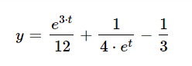

1. Prepiseme nasu LDR do substitucneho kanonickeho tvaru:

**Y1 = y**

**Y2 = Y1’**

**Y3 = Y2’**

**Y3 = 1 + 2Y2 + 3Y1**

1. 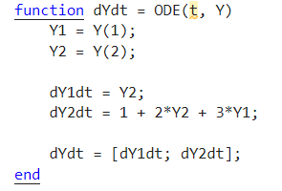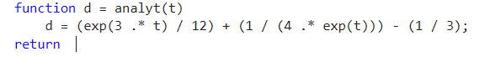Zapiseme funkcie pre riesenia do **MATLABu**:

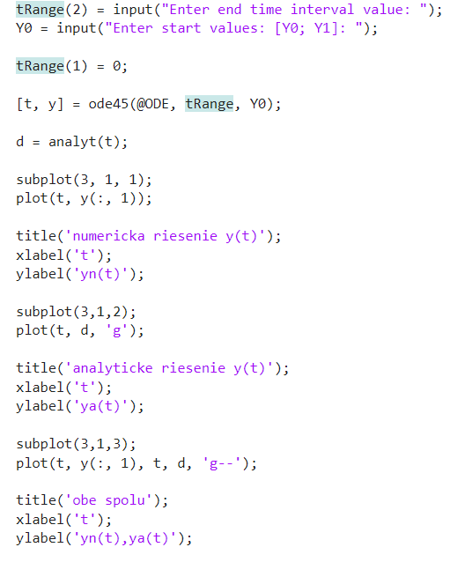**main.m:**

**Po spusteni program a po zadani PP, uz vidime dalsij plot:**

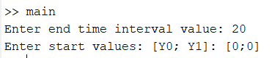

**PP** – Pocatocne Podmienky

**LDR** - Lineárna Diferenciálna Rovnica

**PS** – Prava Strana

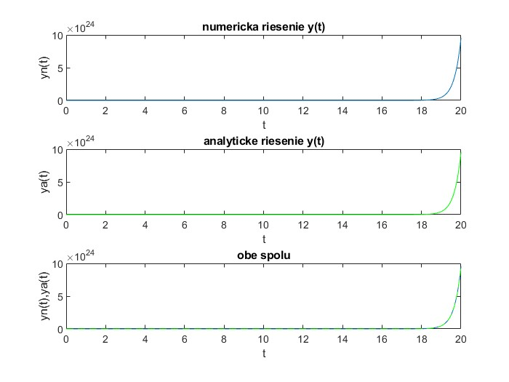

Z grafov vidim, oba grafa spolu lezia na jednej priamke, teda nase riesenie je spravne.

Mark Chernomorchenko 2023